
责任编辑：庞浩明思
电 话：18513790720
传 真：86-010-85725399
编辑邮箱：hljbsc2017zsw@163.com
地址：北京市朝阳区惠河南街1091号中商联大厦4楼

中商网电石周报

2021.12.17

中商网电石周报目录

中商网电石周报目录 1
一、中国电石市场周度综述： 3
二、电石国内供应变化： 3
2.1大商所PVC期货价格 3
2.2 重点PVC厂家价格 4
2.3 国内PVC现货市场价格 5
2.4国际PVC市场价格 6
三、相关产品 7
3.1原油 7
3.2 乙烯 8
3.3 EDC 10
3.4 VCM 11
专题：宏观统计数据 12

一、中国电石市场周度综述：
本周国内电石价格继续出现下行，乌海地区主流出厂贸易价格在 4750 元/吨，生产企业出货积极，部分企业有少量库存出现。宁夏及陕西地区加强环保检查，下游需求减弱，加重市场出货压力。下游出现区域性到货不足，华北及山东地区到货紧张，采购积极。外采电石的 PVC 生产企业，在成本压力下出现降负荷的情况。目前 PVC 价格持续低迷，山东五型价格８400-８500 元/吨，下游需求走弱，市场看跌心态加重。
本周国内兰炭价格略显疲软。受中央环保督察影响，神府地区兰炭企业降负荷运行，产量下降，同时装车受限明显，出货速度放缓。下游需求方面，内蒙古主流电石企业经过前期的补库，目前库存维持在正常范围内，维持刚需拉运为主，加之电石价格下跌，利润收窄对兰炭有一定的压价情绪。但考虑到目前兰炭企业即产即销，避免多度累库，块煤价格止跌企稳，同时电石开工率呈现继续攀升的状态，主流下游企业暂未有调整动作，观望情绪加重。
后市预测：目前电石市场整体供应稳定，下游需求在成本压力下窄幅回落，目前区域性表现明显。预计短期内电石价格持续疲软下行，企业出货积极性增加。
截止 12月 17日，本周电石利润在 526 元/吨，较上周下降 100 元/吨，下降 15.97%。

二、电石国内供应变化：
本周期31家样本企业中，涉及产能1541万吨，样本开工率为 81.41%，较上周提升 2.52%。
（1）内蒙古地区生产稳定。
（2）陕西地区受环保检查影响，待卸车快速增加，谨慎观望。
（3）山西地区目前企业成本承压，采购积极。
（4）宁夏地区企业出货积极，市场低价货源不断出现，业者采购谨慎。
2.1大商所PVC期货价格
2021年大商所PVC主力合约收盘价格
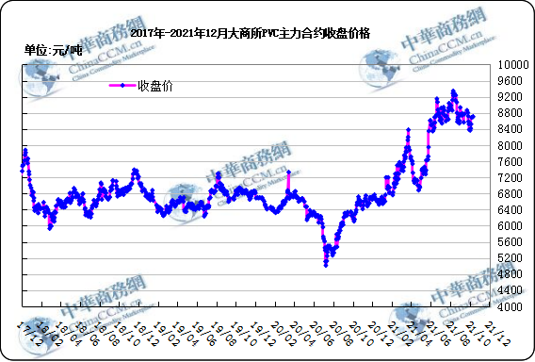
大商所PVC主力合约数据
 | 月份 | 开盘价 | 最高价 | 最低价 | 收盘价 | 结算价 | 成交量 | 持仓量 | 增仓
21/12/13 | 2205 | 8157 | 8250 | 7926 | 8223 | 8091 | 1242718 | 269645 | 23707
21/12/14 | 2205 | 8188 | 8388 | 8180 | 8258 | 8287 | 844454 | 280370 | 10725
21/12/15 | 2205 | 8258 | 8314 | 8050 | 8050 | 8166 | 882390 | 314871 | 34501
21/12/16 | 2205 | 8050 | 8162 | 8015 | 8124 | 8084 | 893349 | 321453 | 6582
21/12/17 | 2205 | 8124 | 8347 | 8109 | 8338 | 8273 | 1030737 | 311099 | -10354

2.2 重点PVC厂家价格
2021年国内PVC厂家价格走势图

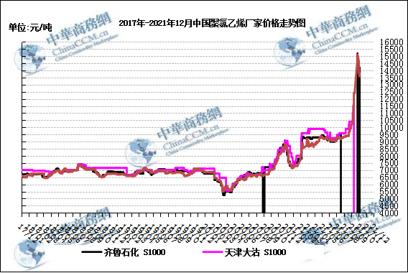

国内重点PVC厂家价格

单位：元/吨

日期 | 齐鲁石化 | 天津大沽 | 四川金路
日期 | S1000 | S1000 | SG3-5
21/12/13 | 9050 | 0 | 8900
21/12/14 | 8890 | 0 | 8900
21/12/15 | 8890 | 0 | 8800
21/12/16 | 8650 | 0 | 8700
21/12/17 | 8650 | 0 | 8700

2.3 国内PVC现货市场价格
2021年国内PVC市场价格走势图
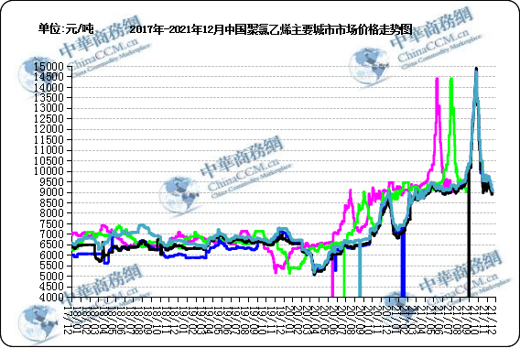

国内电石法PVC市场价格

日期 | 上海 | 杭州 | 临沂 | 天津 | 广州
21/12/13 | 8700 | 8700 | 8750 | 8630 | 8700
21/12/14 | 8700 | 8700 | 8750 | 8630 | 8700
21/12/15 | 8650 | 8650 | 8700 | 8550 | 8670
21/12/16 | 8600 | 8620 | 8580 | 8450 | 8620
21/12/17 | 8550 | 8550 | 8450 | 8450 | 8620

2.4国际PVC市场价格

2021年国际PVC价格走势图
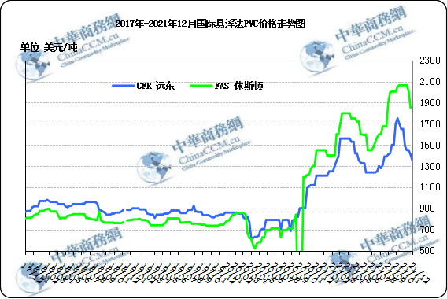
国际PVC市场价格

单位：美元/吨
 | CFR 中国 | FAS 休斯顿
21/11/24 | 1450 | 2065
21/12/01 | 1450 | 2005
21/12/08 | 1410 | 1855
21/12/15 | 1350 | 1855

三、相关产品

3.1原油
2021年国际原油期货价格走势图
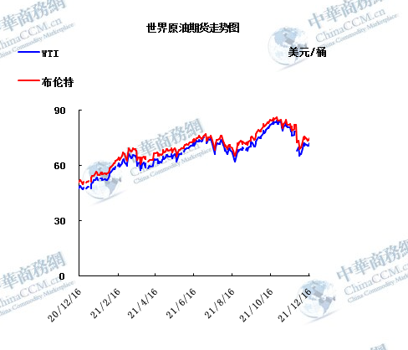

说明：1.NYMEX：美国纽约商品交易所西德州轻原油期货价格
- ICE：英国伦敦洲际交易所布伦特原油期货价格

国际原油期货价格

时间 | NYMEX | ICE
21/12/10 | 71.67 | 75.15
21/12/13 | 71.29 | 74.39
21/12/14 | 70.73 | 73.7
21/12/15 | 70.87 | 73.88
21/12/16 | 72.38 | 75.02

3.2 乙烯
2021年国际乙烯单体市场价格走势图

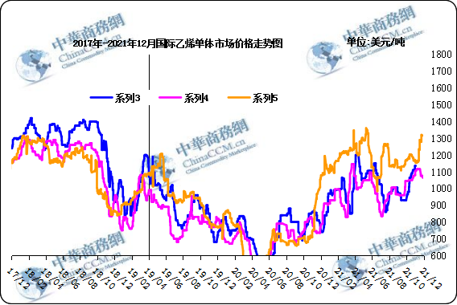

国际乙烯单体价格

单位：美元/吨
日期 | CFR东北亚 | CFR东南亚 | CIF西北欧
21/12/10 | 1060 | 1045 | 1284
21/12/13 | 1060 | 1045 | 1278
21/12/14 | 1060 | 1045 | 1320
21/12/15 | 1060 | 1045 | 1316
21/12/16 | 1060 | 1045 | 1318

3.3 EDC
2021年国际EDC市场价格走势图

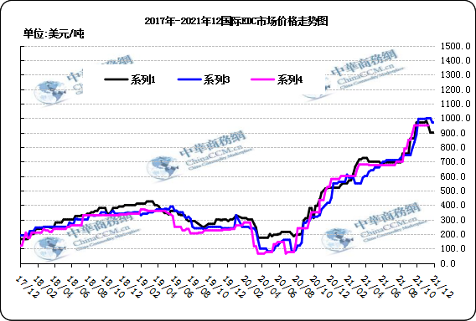

国际EDC市场价格

单位：美元/吨
日期 | CFR远东 | FOB西北欧 | FOB美国海湾
2021/11/18 | 980 | 1000 | 950
2021/11/25 | 945 | 1000 | 950
2021/12/2 | 900 | 1000 | 950
2021/12/9 | 900 | 970 | 950
2021/12/16 | 900 | 970 | 950

3.4 VCM
2021年国际VCM市场价格走势图

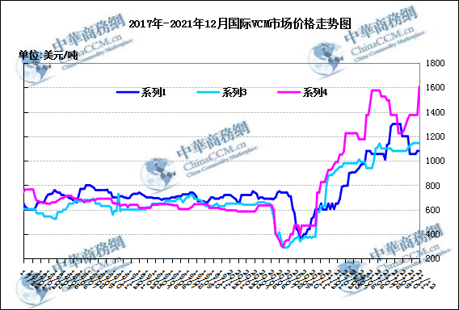

国际VCM市场价格

单位：美元/吨
日期 | CFR远东 | FOB西北欧 | FOB美国海湾
2021/11/18 | 1350 | 1400 | 1765
2021/11/25 | 1225 | 1400 | 1765
2021/12/2 | 1200 | 1400 | 1765
2021/12/9 | 1200 | 1370 | 1705
2021/12/16 | 1190 | 1370 | 1555

专题：宏观统计数据
2021年11月份，全国居民消费价格同比上涨2.3%。其中，城市上涨2.4%，农村上涨2.2%；食品价格上涨1.6%，非食品价格上涨2.5%；消费品价格上涨2.9%，服务价格上涨1.5%。1—11月平均，全国居民消费价格比上年同期上涨0.9%。
11月份，全国居民消费价格环比上涨0.4%。其中，城市上涨0.3%，农村上涨0.6%；食品价格上涨2.4%，非食品价格持平；消费品价格上涨0.9%，服务价格下降0.3%。
2021年11月份，全国工业生产者出厂价格同比上涨12.9%，环比持平；工业生产者购进价格同比上涨17.4%，环比上涨1.0%。1—11月平均，工业生产者出厂价格比去年同期上涨7.9%，工业生产者购进价格上涨10.7%。
从环比看，受季节性因素、成本上涨及散发疫情等共同影响，CPI上涨0.4%，涨幅比上月回落0.3个百分点。其中，食品价格环比上涨2.4%，涨幅比上月扩大0.7个百分点，影响CPI上涨约0.43个百分点。食品中，受季节性消费需求增长及短期肥猪供给偏紧等因素影响，猪肉价格由降转涨，上涨12.2%；各地多措并举保障“菜篮子”供应，随着蔬菜上市量逐渐增加，鲜菜价格涨幅比上月大幅回落9.8个百分点。非食品价格由上月上涨0.4%转为持平。非食品中，工业消费品价格上涨0.3%，涨幅比上月回落0.6个百分点，其中汽油、柴油和液化石油气价格分别上涨3.1%、3.3%和1.2%，涨幅比上月均有回落；服务价格由上月上涨0.1%转为下降0.3%，其中受节后出行减少及疫情散发影响，飞机票、旅行社收费和宾馆住宿价格分别下降14.8%、3.8%和3.7%。
从同比看，CPI上涨2.3%，涨幅比上月扩大0.8个百分点。同比涨幅扩大较多，除了受到本月新涨价影响外，主要是受到去年同期基数较低的影响。具体看，食品价格同比由上月下降2.4%转为上涨1.6%，影响CPI上涨约0.30个百分点。食品中，猪肉价格下降32.7%，降幅比上月收窄11.3个百分点；鲜菜价格上涨30.6%，涨幅比上月扩大14.7个百分点；鸡蛋、淡水鱼和食用植物油价格分别上涨20.1%、18.0%和9.7%。非食品价格上涨2.5%，涨幅比上月扩大0.1个百分点，影响CPI上涨约2.04个百分点。非食品中，工业消费品价格上涨3.9%，涨幅扩大0.1个百分点，其中汽油和柴油价格分别上涨36.7%和40.6%，涨幅继续扩大；服务价格上涨1.5%，涨幅比上月扩大0.1个百分点。

更多精彩敬请关注：中华商务网
返回本期目录

